**PC截取局部或整个网页长图-操作步骤：**  
1、浏览器打开需要截图的网页；  
  
2、进入调试模式：  
Windows系统：按F12  
苹果IOS系统：按Command +Option +I  
  
3、打开命令窗口：  
windows系统：按ctrl+shift+p  
苹果IOS系统：按Command+Shift +P  
附图1*为1/2/3步骤操作后的最终样图：*

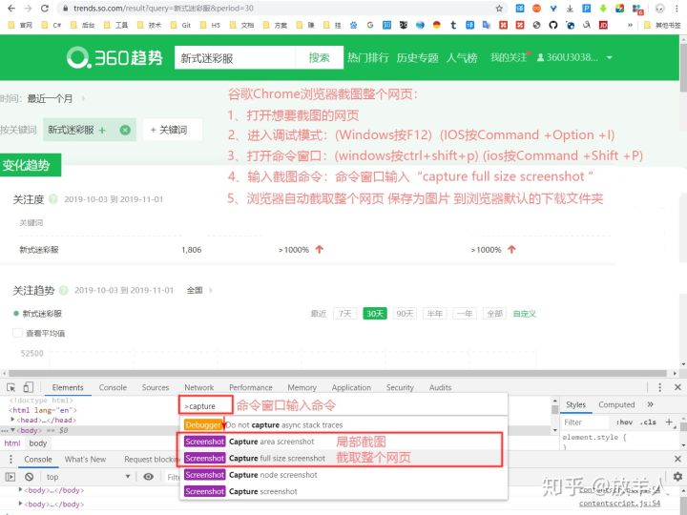附图1：按照1/2/3步骤操作后的最终样图

4.1、局部截图：命令窗口输入“Capture area screenshot ”，然后按住鼠标左键在网页上选择想要截图的区域；  
  
4.2、整个长网页截图：命令窗口输入“Capture full size screenshot ”；  
  
5、浏览器自动截取网页内容为图片 自动保存到浏览器默认的文件下载路径；